Энтеровирусная инфекция. Памятка населению
11.08.2023
Энтеровирусные инфекции - большая группа антропонозных инфекционных болезней, вызываемых энтеровирусами группы Коксаки, ECHO и другими энтеровирусами, которые характеризуются разнообразием клинической картины с поражением центральной нервной системы, мышц, слизистых оболочек глаз, верхних дыхательных путей, пищеварительного тракта и кожи.
Симптомы - сыпь на туловище, конечностях, на лице в области рта, расстройство пищеварения, лихорадка, головная боль.
Источник инфекции – человек (больной или носитель).
Инкубационный период 1-10 дней.
Основные пути передачи — водный, пищевой и контактно-бытовой, дополнительный путь — воздушно-капельный
Инфицирование происходит при употреблении некачественной воды, плохо вымытых овощей, фруктов, зелени и льда, приготовленного из некачественной воды, при купании в открытых водоемах, через грязные руки и объекты внешней среды.
Самая опасная форма энтеровирусной инфекции —энтеровирусный менингит.
Из всех случаев заболевания в 2022 году 12% пришлось на эту форму заболевания
Дети болеют энтеровирусной инфекцией чаще и тяжелее, чем взрослые
Соблюдение правил личной гигиены имеет жизненно важное значение для предотвращения распространения энтеровирусных инфекций.
Меры профилактики энтеровирусной инфекции
- мыть руки с мылом после посещения туалета, перед едой
- тщательно мыть фрукты и овощи
- пить только бутилированную или кипяченую воду
- избегать контактов с людьми с признаками инфекционных заболеваний, с сыпью, температурой, кашлем и другими симптомами
- купаться только на специально оборудованных пляжах или в бассейнах, в которых проводится обеззараживание и контроль качества воды
- защищать пищу от мух и других насекомых
- не использовать для охлаждения напитков лед, приготовленный из воды неизвестного качества
- не трогать грязными руками лицо, нос, глаза
При подозрении на инфекционное заболевание – немедленно обратитесь к врачу.
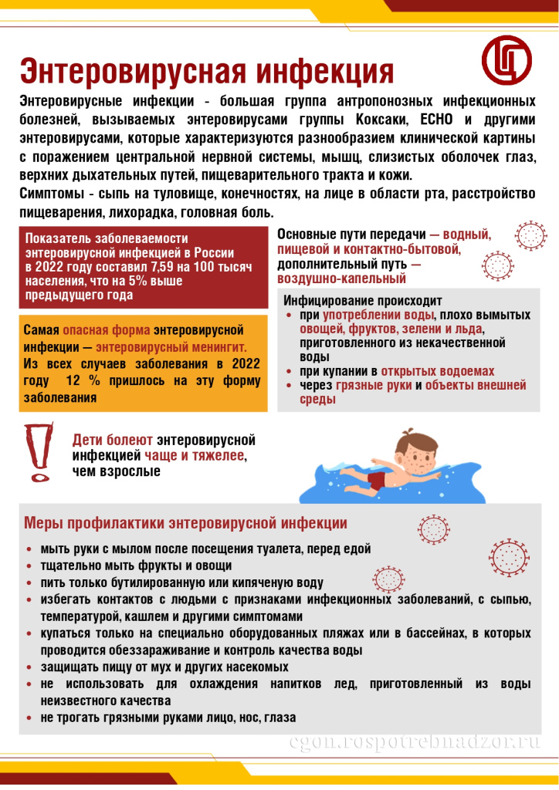

Адрес страницы: http://ivanovskoe.mos.ru/presscenter/officially/detail/11766810.html
Управа района Ивановское города Москвы

